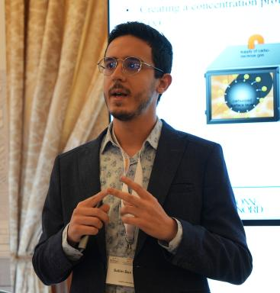 Salim BEN AYED Doctorant chercheur | LSPM USPN | GeePs

Identifiants chercheurs

- IdHAL : salim-ben-ayed
- ORCID : 0009-0009-7955-8181

Publications

Communication dans un congrès (5)

Finite element estimation of internal stresses induced by the carburizing quenching process
Salim BEN AYED,Y. Charles,Laurent Daniel
12th European Solid Mechanics Conference, Jul 2025, Lyon, France
Communication dans un congrès
hal-05289039v1
Numerical modelling of the carburization ? quenching process in steels
Salim BEN AYED,Y. Charles,Laurent Daniel
European Conference on Heat Treatment 2025, Jun 2025, PRAGUE, Czech Republic
Communication dans un congrès
hal-05291426v1
Influence du traitement de cémentation - trempe sur le comportement magnétique
Salim BEN AYED,Patrick Fagan,Mathieu Domenjoud,Y. Charles,Laurent Daniel
26ème congrès Français de Mécanique, Aug 2025, Metz, France
Communication dans un congrès
hal-05263691v1
Simulation par éléments finis des couplages entre hydrogène et amas de lacunes
Shihao Bian,Salim BEN AYED,Y. Charles,Jonathan Mougenot,Xavier Bonninet al.
Journées Jeunes Chercheurs 2023 du CEFRACOR, Jul 2023, Toulouse, France
Communication dans un congrès
hal-04402637v1
Modelling of vacancy mobility and clustering in ITER divertor monoblocks
S. Bian,S. Ben Ayed,Jonathan Mougenot,Y. Charles,X. Bonninet al.
HydroGhent, Oct 2022, ghent, Belgium
Communication dans un congrès
hal-03886850v1

Poster de conférence (1)

Modelling vacancy clusters in tungsten for the ITER divertor monoblocks
Shihao Bian,Salim BEN AYED,Y. Charles,Jonathan Mougenot,Xavier Bonninet al.
19th International Conference on Plasma-Facing Materials and Components for Fusion Applications, May 2023, Bonn, Germany.
Poster de conférence
hal-04406178v1

